ÇALIŞMA KAĞIDI

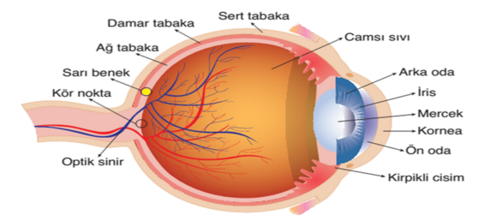
Gözde Görüntü Oluşumu
- Cisimden yansıyarak göze gelen ışık demetleri kornea adı verilen saydam tabakada kırılarak göz merceğine ulaşır.

- Göz merceğinde tekrar kırılan ışıklar retina tabakasında bulunan sarı benekte ters bir görüntü oluşturur.

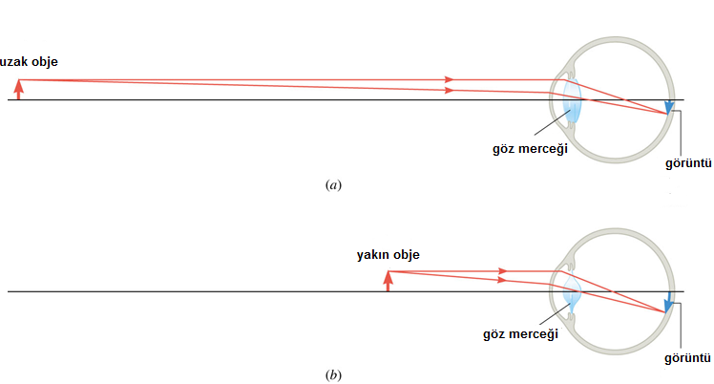
- Işığın 80%’ i kornea’da kırılırken, 20%’si ise gözün merceğinde kırılır (İstanbul Cerrahi hastanesi websitesinden alınmıştır).
- Göz merceğinin şekli yakındaki ve uzaktaki objelere bakarken farklıdır, mercek görüntüyü sarı beneğe düşecek şekilde odaklar. Örneğin, yakın mesafedeki cisimlere bakarken, göz merceğini tutan kaslar kasılır, merceğin eğrilik yarıcapı azaltılarak odak uzaklığı azaltılır.

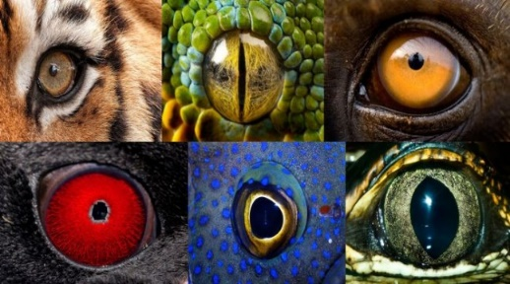
Canlıların gözleri farklı optik sistemlere sahiptir. İnsanın gözünde ince kenarlı mercek yapısını öğrendik. Kedi, köpek balığı gibi canlıların gözünde çukur aynaya benzer bir yapı bulunurken okyanus diplerinde yaşayan bazı canlıların gözü ise iğnedeliği (pinhole) kamera yapısındadır.

Göz Kusurları
Sağlıklı Göz
Miyop
Hipermetrop
Atigmat

- Miyop göz kusuru olan kişilerde görüntü sarı beneğin .......................... düşer ve bu kişiler ........................... net göremez. Bu göz kusurunu düzeltmek için .............................kenarlı mercek kullanılır.
- Hipermetrop göz kusuru olan kişilerde görüntü sarı beneğin .......................... düşer ve bu kişiler ........................... net göremez. Bu göz kusurunu düzeltmek için .......................kenarlı mercek kullanılır.
- Astigmatizm, kornea veya göz merceğinin ya da her ikisinin birden yapısının simetrik olmamasından kaynaklanır. Bu göz kusuru yatay ve/veya dikey yönlerde farklı merceklerin aynı anda kullanılması ile tedavi edilir.
- Gözlük numarası kullanılan merceğin odak uzaklığı ile belirlenir (gözlük numarası=1/f).
- Yakını göremeyenler + işaretli ince kenarlı merceği olan gözlük kullanır
- Uzağı göremeyenler – işaretli kalın kenarlı merceği olan gözlük kullanır.

Optik Aletlerin Yapısını İncleyelim
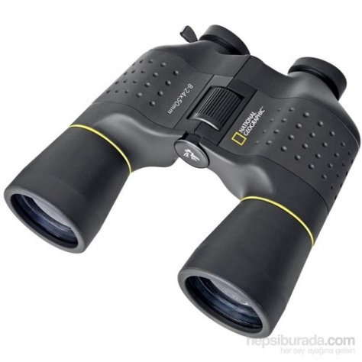
Dürbün:

Teleskop:
